全面质量管理之
作业标准化管理标准化作业准守率分层审核管理
2天 专业版
这是一门干活的人所讲、所听的课程
实战案例，让你找到工作生活的影子
实战方法，帮你解决实践的真正问题
实战思维，助你掌握质量思维的精髓
实战应用，使你能够快速应用和提升
直击痛点→把握要点→管理创新→实战应用→方法落地
—— 柳草老师

课程背景
零缺陷大师克劳士就质量曾经说过“可信赖是应用哲学管理和指导组织的结果。如果一个组织真的想成为可信赖的,他们必须有具体的行动”、“只要你没有质量的定义或政策，则有关你是否向客户提供了足够好的产品的争吵就将持续下去”。质量是企业的生命线，在Q（质量）、C（成本）、D（交期）、S（服务）全方位激烈竞争中扮演着重要的角色！如何让企业建好质量这条防火墙、构筑企业生命线，靠的是理念指导下的行动思考！：
- 如何让企业人从质量管理到质量运营转变？
- 如何通过科学的方法较少业务流程的偏差？
- 如何让质量运营从从被动反应到主动预防？
- 如何让我们的质量运营管理更具有活力化？
- 如何让我能够紧紧吻合质量运营持续精进？
走老路到不了新地方，质量运营管理创新已经是箭在弦上不得不发的境地。基于此实战派管理专家柳草倾心迷茫中的质量运营管理人演绎一场质量管理人自己的管理大戏——
《全面质量管理之 作业标准化管理标准化作业准守率分层审核管理》
实战特训营
课程目标
聚焦企业发展之所需，采用系列训练手法让质量相关人员迅速掌握全面质量管理创新的心法、管法、技法。通过本课堂讲授、案例剖析、小组练习、情景模拟，质量相关人员：
- 使得质量运营部门能够找到合适的管理侧重点，找出改善的重点或方向
- 学会站在价值的角度去看待管理标准，用”靶向治疗”手法实现精准管理
- 围绕一切管理中的动态因素，展开一系列的基于动态管理的“【询】检”管理
- 学会用系统的方法去思考质量管理的方方面面，避免摘了芝麻丢了西瓜式管理
- 创新作业审核新方法，站在作业遵守角度看品质，并找到优化的途径
- 清晰分层审核的要义，切实做到从被动反应到主动防御的转化
- 用世界级的眼光审视、看待质量偏差与质量一致性管理的纸卡系统
- 企业全面质量管理30天、60天、180行动计划拟定

课程收益
领导维度：企业战略的实现有基础保障，并非大话空话误“企”。
系统维度：组织建设的构建有系统思路，获得长远的效能发挥与增长。
员工维度：树立榜样，复制经验、表彰先进，激励团队。提高工作效率和工作能力，以获得个人与企业的同步成长。着实提高作业效率工作能力，实现员工与企业同步成长。
竞争维度：站在客户的角度，助力企业赢取更多客户，在激烈竞争中持续保持有利地位。
文化维度：过程管控和用数据管理提升业务效率，打造高效执行文化，避免不必要的损失和内耗，形成公平公正开放的文化氛围，让企业充满生机和活力。
稳定维度：快速产品交付客户，实现不停单，现金不断流，赢得内外客户双重认可。使每个人都变成企业核心，实现专业的人办专业的事，让员工轻松高效工作。

六大价值
给创新——注重理论、思维和底蕴巧妙激发学员。
给系统——帮助学员整理思路，用架构串联经验。
给体验——用心理技术开悟，高品质互动与共享。
给思想——培训师对核心内容的独立见解与思考。
给引导——用嵌入式培训技术引导学员愉悦参与。
给工具——给予训后评估与延伸落地使用的方法。

课程特色
——[实用有效]——
培训项目操作实战型专家主讲，项目推行经验丰富，问题解决更透彻，借助学员实际案例进行针对性性的剖析、演练，实现学员带着问题来带着答案走！
——[轻松幽默]——
将专业系统的理论知识与企业实践相结合，讲解深入浅出，演绎通俗易懂，真正做到一听就懂、一练就会!
——[气氛活跃]——
将管理知识生活化，并辅助大量案例引起学员共鸣，有利于学员参与其中，并确保学员主动与持久的学习力。
——[学以致用]——
用互动、体验、讲评等授课方式，让学员在练中学，学中练，达到学以致用，用企业实践经验，并将带方法和工具解决企业的实际问题。
借用专家的话“不能解决企业实际问题的培训都是耍流氓！”，做到务实有效！

授课时间
2天，每日6小时，共计12小时

授课对象
总经理，厂长，总监，质量部、生产部等各部门经理、车间主任、工程师、技术员等。特别提醒：《作业标准化管理标准化作业准守率分层审核管理》的推动绝不是一两个人的事，也不是靠任何一个部门就能解决的问题，5-8管理团队共同参与效果最佳。
【关联课程】
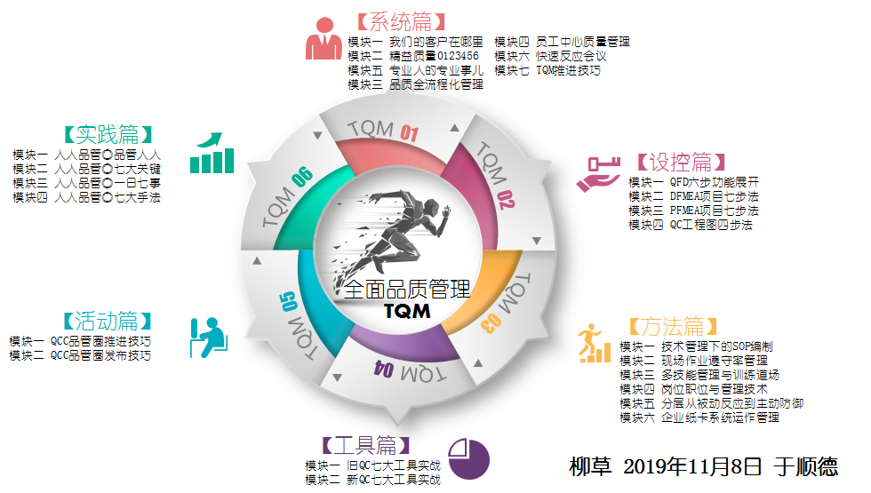

主讲专家
★五百强制造业生产系统实战型管理专家★
铸就接地气儿 训练课程体系 落地落地落地

课程内容
时间安排 | 第1天 | 教学方式  （主要） | 讲解+活动+案例+讨论
课程主题 | 标准操作 | 阶段性成果 | - 掌握操作SOP的编制  - 掌握作业遵守率管理  - 学会操作多技能管理
第一单元 [标准操作❶]技术管理下的SOP编制技巧
第1节 标准作业基础
品质是个什么回事？
标准作业真的很重要
一道拿手好菜并不是那么简单
现场管理中标准化作业思考
如果不要标准化作业
操作规程弊端与结果
标准作业流程实施步骤
GOOD SOP 六个
第2节 SOP主流程梳理
主工作流程梳理
需要做SOP
不需要做SOP
需要合并SOP
流程定义
主流程梳理的主体
第3节 清单与计划构建
sop编写清单
SOP编写计划书
案例：SOP编写计划书
第4节 SOP构建六步骤
获取充分的资料
作业分解——划分操作单元
描述操作单元——强调细部动作
针对细部动作拍摄照片
填写作业要领书表格
验证要领书
第5节 作业要领书编制
作业/检查要领书编制
检查要领书不是检查标准书
第6节 限度样品管理
限度样本在标准化作业中的有效运用
良品限度样本
不良品限度样本
标准样本
第二单元 [标准操作❷] 现场作业遵守率管理
遵守率检查方法
作业观察的定义
作业观察的目的
作业观察的关键
提高标准作业的循环水平与作业观察的关系
作业观察的PDCA(CAP-Do)循环
作业观察的案例
作业观察表 (例子)
案例 作业标准遵守CHECK LIST
标准遵守 CHECK LIST
第三单元 [标准操作❸]多技能管理与训练道场构建
多技能管理
何谓多能工
多能工的优点
多能工培养方式
入职教育方案管理
多能工教育方案
培训PROCESS运营
培训内容
生产现场培训方法
评价基准
多技能认定管理
奖励方法管理
训练道场建设
培训道场布局图
培训道场功能展示
员工培训流程
培训目的及意义
培训道场具体功能展示
某地铁架大修中心道场效果图
时间安排 | 第2天 | 教学方式  （主要） | 讲解+活动+案例+讨论
课程主题 | 管理运营 | 阶段性成果 | - 掌握管理技术标准化  - 掌握分层化审核管理  - 学会纸卡化系统管理
第四单元 [管理运营❶] 岗位职位与管理技术标准化
岗位职位说明
什么是DCS?
DCS 关键法则
DCS 用在何处？
何时做DCS？
为什么用DCS？
DCS工作分析法
工作、职责、任务和步骤的事例
关键术语
管理技术标准化
案例1：某企业管理干部一天工作表
案例2：某企业管理干部一天工作表
案例3：某美资主管工作内容
第五单元 [管理运营❷] 分层从被动反应到主动防御
分层管理四大项
分层审核四级要求一览表
LPA❶分层审核机制查什么？
分层审核过程MAP
分层审核过程解释
LPA检查表
审核识别并覆盖高风险问题❶工位特性
审核识别并覆盖高风险问题❷质量特性
审核识别并覆盖高风险问题❸体系特性
审核员注意事项
LPA❷分层审核机制查什么？
分层审核员及频次金字塔
计划和追踪示例❶
计划和追踪示例❷
审核员注意事项
LPA❸分层审核机制查什么？
LPA检查评估的4种状态
审核员注意事项
LPAE分层审核机制查什么？
分层审核结果管理
现场审核中易发现的七大问题
分层审核案例
第六单元 [管理运营❸] 现代企业纸卡系统运作管理
什么是纸卡系统
纸卡的版式与功能
为什么使用纸卡系统？
如何使用纸卡系统
我们多久用一次？
案例：班组长审核全过程
（制作纸卡系统，并进行实际流转应用）

★五百强制造业生产系统实战型管理专家★
铸就接地气儿 训练课程体系 落地落地落地
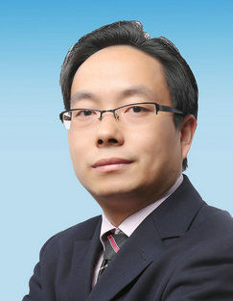
柳草

【讲师简介】
- 美国博能特精益讲师
- 前程无忧合作讲师
- SGS通用标准合作讲师
- 日产训MTP认证培训讲师
- 高级企业培训培师（人社部）
- 精益生产实战型专家/高级讲师
- 福建省企培师协会 副会长
- 福建省机械工业联合会 培训顾问
- 中国创新研究所 工厂创新赋能首席专家
- 北京大学总裁班EMBA常年训练讲师
- 清华大学国家CIMS培训中心高级研修班主讲老师
- 南京理工大学轨道交通协同中心 高级顾问

【老师优势】
- 国内知名管理培训专家柳草，世界500强企业从技术到管理出身与近百家企业辅导于一体的管理实战专家。柳老师先后从事过设备管理、生产管理、与跨部门的成本管理，可以每天既要关注设备的问题、材料的问题之外就是最难“缠”的人事问题，面对错综复杂的人事管理，柳老师借助于日本企业的细节考量与欧美企业的系统思考，战胜了职场中的一个有一个难题，并且取得了不菲的业绩。
- 柳草老师长期以来一直在企业摸爬滚打，可谓是经历多多，其信奉的做事方法是实用有效、落地创新。柳老师认为管理不在于知，而在于行！这个[行]就是结合实际的应用。可以说没有任何一剂良药可适用于每一种管理情况，但是任何一种[管理情景]通常有很多解决的方法，所以这些方法不在于谁对、谁错、谁是、谁非，而是在于那种情景、那种思路更为有效、合适、较能撬动利润。企业管理干部管理存在有太多太多的管理问题，。
- 立足于企业内部续航能力的开发，柳草老师系统式的研发了TIG（Teaching in Gemba）培训模式,使得企业在项目推进过程中，为企业培养了一大批接地气的骨干员工，从意识入手、从工具落地，保证了项目的延续。
- 柳草老师认为“不能解决企业实际问题的培训就是耍流氓”，为此柳草老师在培训咨询中采用国际职业训练协会训练方法，结合企业实际情况，以实战案例开眼，从意识入手开刃，以解决实际问题见长，课程深入浅出，生动活泼，深受学员欢迎与企业好评。
【授课特点】
——[实用有效]——
培训管理经理丰富的专家主讲，项目推行经验丰富，阐述管理问题清晰，借助学员实际案例进行针对性性的剖析、演练，实现学员带着问题来带着答案走！
——[轻松幽默]——
将专业系统的理论知识与企业实践相结合，讲解深入浅出，演绎通俗易懂，真正做到一听就懂、一练就会!
——[气氛活跃]——
将管理知识生活化，并辅助大量案例引起学员共鸣，有利于学员参与其中，并确保学员主动与持久的学习力。
——[学以致用]——
用互动、体验、讲评等授课方式，让学员在练中学，学中练，达到学以致用，用企业实践经验，并将带方法和工具解决企业的实际问题。
借用专家的话“不能解决企业实际问题的培训都是耍流氓！”，做到务实有效！
【学员评价】
既有欧美企业的人性化，又有日韩企业的精细化，亦兼顾了民营企业的指标化！
——学员代表 张斌
柳草老师的课是我听过的同类课程最贵的课，但却是我听过的最有价值的课！
——企业代表 胡前进
跟柳草老师做项目，减肥成功了，失眠小消失了，三高正常了！
——某企业总经理在项目结题报告会所述
【代表客户】
制 药：福州大北农生物科技，深圳华润九新药业、沈阳华润三九制药、深圳致君制药、河源美丽康、上海百特医疗、苏州百特医疗、广州百特医疗、苏州泰连医疗
冶金有色：漯河世林冶金机械、无锡舜特钢铁、华泽铝业检修厂、华泽铝业炭素厂、华泽铝业电解一厂、华泽铝业电解二厂、华泽铝业动力厂、华泽铝业铸造厂、华泽铝业质检中心、弓长岭露天铁矿厂、弓长岭井下铁矿、弓长岭动力厂、鞍钢矿业工业大孤山、鞍钢矿业齐大山选矿厂、鞍钢矿业鞍千矿、鞍钢矿业东鞍山、鞍钢矿业东烧厂、鞍钢矿业公司矿业学校、陕煤柠条塔矿业公司、罗布泊钾盐硫酸钾厂、罗布泊钾盐动力厂、罗布泊钾盐原料厂、罗布泊钾盐编织袋厂、莱芜钢铁
机 械：日本松下电器、美国博能特、韩国乐星机械、杭州德帕姆泵业、杭州诠世传动、杭州富尔顿热能设备有限公司、常州莱克斯诺减速机、NSK
白 酒：苏酒集团（洋河基地）、苏酒集团（泗阳基地）、苏酒集团（双沟基地）、贵州茅台酒业、山东景致酒业
食 品：中储粮东莞基地、蒙牛、乐百氏、四川徽记食品、农夫山泉、重庆天友乳业、柳州安琪酵母
光 电：苏州协鑫光伏科技、浙江晶科能源、扬州荣德新能源、江西赛维、福州科立视、南通华烨光伏、无锡理波光电、京东方、聚灿光电、长信科技、东旭光电
烟 草：贵定卷烟厂、龙岩卷烟厂、柳州卷烟厂、南宁卷烟厂、合肥卷烟厂
许昌烟草机械、漯河卷烟厂、红河卷烟厂、昆明卷烟、贵定卷烟厂、贵阳卷烟厂
玻璃行业：南玻吴江公司
半 导 体：森萨塔科技宝应有限公司、惠州德赛西威（原西门子）、生益科技
汽 车：一汽大众、天合富奥汽车安全系统（成都）、六和机械、奇瑞汽车、桐林铸造、新晨动力、中车、日产、本田、大众、天河富奥、大友、马鲁雅斯、江森汽车、柳州五菱、吉利汽车、菲亚特意大利、科世达上海、佛吉亚德国、金杯汽车、长安汽车、重庆韩泰轮胎、重庆菲特尔莫吉摩擦材料、长春合心机械制造、上海优瑞玛特合心机械、上海威科特汽车热交换器、上海蓝科电气、上海德梅柯汽车装配、常州莱克斯诺减速机、恩斯克（NSK）中国
电子电器：格力电器、上海艾欧史密斯水处理、上海艾欧史密斯热水器、蓝微电子（苹果电池生产企业）、德豪润达、东方电气、常州诺德电子、华星光电、TCL、创维、日立电梯、宏发电气、许继电气、富强电路板、
石油化工：中海油32-6、中石油伊拉克鲁迈拉、中石油哈法亚项目、中石油哈里伯顿项目、中石油阿尔比尔项目、中石油绿洲项目、中化国际、东莞九丰、东塑集团、佳化化学
电 力：红沿河核电、大亚湾核电站、中核北方、仙游水电、福建和盛高科技
其 他：神华铁路、南京地铁、成都地铁、南昌印钞有限公司、成飞工业、沈飞、中策橡胶、德国玫瑰塑胶、法国马培德文具、福建盈浩

联系方式：中企联企业培训网
咨询电话：010-62885261 传真：010-62885218
联 系 人：潘宏利 13051501222
电子邮箱：phL568@163.com
网 址：www.zqLpx.com

